**国家开发银行生源地助学贷款申请受理流程**

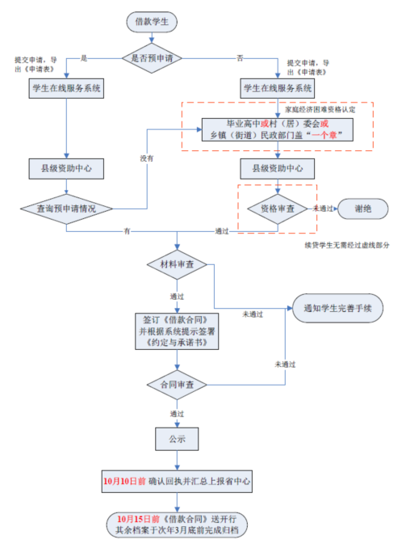

**说明：**符合贷款条件且有意向申请国家开发银行的学生，可向生源所在县级资助中心咨询开办情况并提出申请。国家开发银行网址：<http://www.csls.cdb.com.cn/>。学生可登录河北水利电力学院网站-党委学生工作部-资助中心网页查询详细说明。

详情网址：http://xgb.hbwe.edu.cn/zzzx/zzzx20180801162610.html